**Голосовой аппарат человека состоит из трёх основных частей:**  
  
1) Дыхательный аппарат;  
2) Гортань с голосовыми связками;  
3) Резонансная область (рупор или надставная трубка).  
  
**1. Дыхательный аппарат** представляет собой:

а) лёгкие, являющиеся надувными воздушными резервуарами; б) дыхательные пути - бронхи и трахея, т.е. дыхательное горло; в) диафрагма - мышца, которая отделяет грудную полость от полости живота и прикреплена частью к нижним рёбрам, частью к позвоночнику. В состоянии покоя (во время выдоха) диафрагма поднимается кверху двуглавым куполом, при вдохе она уплощается, опускается, и лёгкие наполняются воздухом. Умение управлять диафрагмой очень важно для певцов. Благодаря её активности у профессиональных вокалистов существуют такие характеристики, как опора дыхания, певческое вибрато и др. В дыхании также принимают участие мышцы г) брюшного пресса, которые оказывают давление на диафрагму при выдохе и д) межрёберные мышцы грудной клетки, от сокращения одних из которых происходит сжатие грудной клетки, от сокращения других - расширение и вдох. В зависимости от участия тех или иных мышц в дыхательных движениях и при пении выделяют: грудной, брюшной и смешанный тип дыхания, о чём мы будем говорить чуть позже.

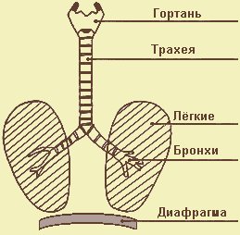

**2. Гортань** представляет собой трубку, соединяющую трахею с глоткой. Она занимает переднюю часть шеи. Состоит гортань из 5 хрящей и мышц. Наружные мышцы гортани поднимают, опускают или фиксируют гортань. Эти свойства гортани очень важны особенно для оперных певцов.

Внутренние мышцы служат для выполнения дыхания и голосообразования. Главными для образования голоса являются истинные голосовые связки - складки, колебания которых и вызывают появление звука. В спокойном состоянии голосовые связки образуют треугольное отверстие - голосовую щель, через которую свободно проходит воздух (см. рис. внизу). Над истинными голосовыми связками располагаются так называемые ложные голосовые связки, а в пространстве между истинными и ложными голосовыми связками имеются углубления, слизистая которых увлажняет голосовые связки.

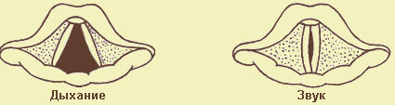

**3. Резонаторная область** (часть трахеи, ротовая область и носоглотка), основные характеристики которой: 1) усиление звука голосовых связок; 2) создание тембра голоса.

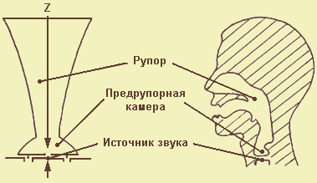

Если мы посмотрим на рисунок, приведённый выше, то обнаружим сходство между рупорным громкоговорителем и голосовым аппаратом певца.

Чтобы достичь большой мощности звука оперным певцам требуется умение создавать предельно высокий импеданс, что включает в себя способность опускать гортань вниз, расширение ротовой полости во время пения, специфическое выдвижение губ, так называемый "тюбаж" , и другие приёмы. Всё это приводит к одному недостатку: некоторой неестественности пения по сравнению с разговорной речью у оперных певцов. Но такова цена платы за то, чтобы петь в огромных оперных залах без микрофона и не срывать при этом голос.

Вторая характеристика резонаторной области - создание тембра. Звук голосовых связок совсем не похож на звуки живого голоса: окончательный тембр т.е. содержание целого ряда призвуков (обертонов), создающих неповторимость, отличимость от других, голос человека приобретает благодаря системе резонаторов. Важнейшими из них являются носоглотка и ротовая полость. Нарушения и заболевания носовой полости приводят к ухудшению звучания голоса. По меткому замечанию профессора Ермолаева "хороших певцов с плохим носом, как правило, не бывает".

1. Мягкое нёбо ротовой полости играет активное участие в формировании тембра: при его недостаточной активности голос приобретает гнусавый призвук.

2. Важным органом, создающим тембр, является и нижняя челюсть. От её активности и подвижности зависит ясность и красота гласных звуков.

3. Самые активные и важные в создании тембра голоса, а также (как его существенной характеристики) правильной артикуляции являются язык и губы.